I. Présentation du sujet
L’apprentissage de la programmation passe par la connaissance de l’architecture des ordinateurs, et en particulier par la compréhension de son élément central, à savoir le microprocesseur. Celle-ci peut être réalisée de deux manières complémentaires : soit d’un point de vue purement électronique, c’est-à-dire axée sur ses composants, soit d’un point de vue fonctionnel, plutôt axée sur son mode de fonctionnement.
Cette deuxième approche induit la découverte, pour chaque microprocesseur, de langages de bas niveau tels que le langage machine ou le langage d’assemblage. Cette étape peut présenter quelques difficultés, car les langages impératifs sont généralement les seuls langages que connaissent les étudiants. Or, ces langages, étant de haut niveau, n’imposent pas un découpage aussi strict des opérations effectuées. Entres autres, l’absence de structures de contrôle telles que les « if » ou les « while », ainsi que de tableaux ou d’enregistrements désarçonne les néophytes.
L’objectif de ce projet est de créer une application permettant de simuler l’exécution d’un programme écrit dans un langage d’assemblage ressemblant à celui du microprocesseur 8086. Cette simulation ayant pour but de faciliter la compréhension d’un langage d’assemblage, elle se doit de présenter clairement l’ordre d’exécution des instructions, leur impact sur les données, ainsi que sur les différents éléments manipulés par ce microprocesseur, que sont la pile, les registres et les flags.
Il existe déjà de tels débogueurs dans le commerce, mais l’apprentissage de leur syntaxe et de leur mode de fonctionnement nécessite de passer de nombreuses heures à compulser la documentation. Notre but est de créer un interpréteur minimaliste, d’un sous-ensemble du langage d’assemblage du 8086, très rapidement compréhensible, même pour un utilisateur n’ayant que peu de connaissances sur ce microprocesseur.
Le langage retenu pour effectuer le développement de cette application est Java. L’intérêt d’utiliser ce langage est que Java est un langage objets, ce qui a permis d’effectuer une modélisation du problème sous forme de classes. A cela s’ajoutent les fonctionnalités offertes par ce langage en terme d’Interfaces Homme-Machine.
Dans un premier temps, nous allons présenter succinctement les principales caractéristiques du microprocesseur Intel 8086. Ensuite nous aborderons nos choix d’implémentation, la modélisation effectuée et le fonctionnement de la partie émulant le 8086. Enfin, nous nous intéresserons plus particulièrement à l’utilisation de l’interface graphique de l’application.

II. Rappels sur le microprocesseur Intel 8086
Développé en 1978 par Intel, le microprocesseur 8086 est un processeur CISC 16 bits. Il s’agit du premier microprocesseur de la famille des « x86 » comprenant les célèbres 80386 et 80486.
Ses caractéristiques principales sont les suivantes :
- Bus de données d’une largeur de 16 bits.
- Bus d’adresses de 20 bits, ce qui permet d’adresser un total de 1 mégaoctet de mémoire.
- 14 registres de 16 bits dont un registre d’état contenant des indicateurs binaires.
La mémoire est segmentée en 16 blocs de 64 Ko et une adresse sur 20 bits est obtenue en combinant deux parties :
- Le registre CS permet de stocker les 4 bits de poids fort donnant le numéro de segment de mémoire ;
- Le registre IP fournit les 16 bits de poids faible donnant l’adresse à l’intérieur du segment de mémoire spécifié par CS.
L’adresse mémoire est retrouvée selon la formule :
adresse = (16 x CS) + IP.
Le 8086 autorise un mode de fonctionnement en pas à pas, ainsi que l’utilisation d’opérations spécifiques appelées interruptions permettant au 8086 de « dialoguer » avec les autres périphériques de l’ordinateur.
Les registres du 8086 se décomposent en 4 grandes familles :
- 4 registres de données, se décomposant chacun en deux parties : une partie « haute » et une partie « basse » de 8 bits chacune, ce qui permet au microprocesseur de manipuler des données sur 8 ou 16 bits :
  - AX (décomposable en AH et AL) sert d’accumulateur et est principalement utilisé lors d’opérations arithmétiques et logiques ;
  - BX est la plupart du temps utilisé comme opérande dans les calculs ;
  - CX est utilisé comme compteur dans les structures itératives ;
  - DX, tout comme AX, est utilisé pour les calculs arithmétiques et notamment dans la division et la multiplication. Il intervient également dans les opérations d’entrées/sorties.
- registres de segmentation :
  - CS (segment de code) permet de déterminer les adresses sur 20 bits ;
  - DS (segment de données) ;
  - SS (segment de pile) ;
  - ES (segment supplémentaire).
- registres pointeurs ou d’index :
  - SP (pointeur de pile) pointe sur le sommet de la pile de données ;
  - BP (pointeur de base) pointe sur la base de la pile de données ;
  - SI (index de source) ;
  - DI (index de destination).
- pointeur d’instruction : IP stocke l’adresse de la prochaine instruction à exécuter par le microprocesseur.
- registre spécial contenant 9 indicateurs binaires nommés « flags » :
  - AF (indicateur de retenue auxiliaire) ;
  - CF (indicateur de retenue) est mis à 1 lorsqu’il y a eu une retenue lors d’un calcul ;
  - OF (indicateur de débordement) est mis à 1 lorsqu’un débordement arithmétique a eu lieu (lorsque le résultat d’une opération ne peut tenir sur 16 bits) ;
  - SF (indicateur de signe) représente le signe du résultat d’une opération (0 = positif, 1 = négatif) ;
  - PF (indicateur de parité) est mis à 1 lorsque le résultat d’une opération contient un nombre pair de 1 ;
  - ZF (indicateur de zéro) est mis à 1 lorsque le résultat d’une opération vaut 0 ;
  - DF (indicateur de direction) ;
  - IF (indicateur d’autorisation d’interruption) ;
  - TF (indicateur d’interruption pas à pas).

Le 8086 est programmable dans un langage d’assemblage comportant des instructions utilisant les registres, les flags, la mémoire et, en ce qui concerne les interruptions, d’autres éléments de l’ordinateur. Voici un aperçu des instructions les plus couramment utilisées (dans la liste qui suit, les mots entre parenthèses indiquent le nom de l’instruction). Ces instructions seront étudiées plus en détail dans la section consacrée à la partie « CPU » de notre émulateur.
- Instructions arithmétiques : addition (ADD), soustraction (SUB), multiplication (MUL), division (DIV), incrémentation (INC), décrémentation (DEC) et échange (XCHG) ;
- Instructions logiques : et (AND), ou (OR) et non (NOT) ;
- Instruction de comparaison (CMP) : met à jour les flags pour permettre l’utilisation des instructions de saut ;
- Instructions de saut : saut si égal (JE), saut si différent (JNE), saut si inférieur (JL), …
- Instructions de gestion de la pile : empilement (PUSH) et dépilement (POP)
- Instruction d’appel (CALL) et de retour (RET) ;
- De nombreuses autres instructions que nous ne détaillerons pas ici.

III. Modélisation de l’émulateur

1. Caractéristiques générales
Simuler complètement le fonctionnement d’un 8086 aurait demandé un travail considérable car ses propriétés sont nombreuses. La durée imposée pour le stage nous a conduit à sélectionner celles qui nous ont paru essentielles.
La gestion de la mémoire à la manière du 8086 n’étant pas non plus l’objectif principal de l’émulateur, nous avons opté pour un système à mi-chemin entre celle-ci et celle proposée dans un langage impératif comme le Pascal. Cette gestion passe donc par l’utilisation de variables et de tableaux, au lieu de segments. Le type d’une variable ou d’un élément d’un tableau est systématiquement un entier non signé sur 16 bits, ce qui autorise les valeurs de 0 à 65535.
Au niveau du processeur, les registres supportés sont au nombre de 7 : les registres de données (AX, BX, CX, DX), les deux registres pointeurs de pile (BP et SP) et le pointeur d’instruction IP. Les autres registres ont été laissés de coté en raison de leur utilisation dans les interruptions (abandonnées du fait d’une trop grande complexité) et la gestion de la mémoire par segments. Les flags conservés sont ZF, CF, OF et SF, les autres ayant été rejetés car n’intervenant pas dans les instructions que nous avons choisi de supporter.
La pile, quand à elle, est gérée non pas comme une partie de la mémoire centrale mais comme une pile de données pouvant contenir des adresses et des valeurs.
Le langage d’assemblage supporté par notre émulateur a été déterminé en réalisant un compromis entre le langage d’assemblage réel du 8086 et notre besoin de supporter les variables et les tableaux. Le besoin de réaliser des sauts d’une instruction à une autre sans passer par la mémoire ont été rendus possibles par l’utilisation d’étiquettes placées dans le texte du programme écrit dans notre langage.
Un programme est écrit sous forme de texte et doit comporter deux sections :
  - la première, introduite par le mot-clé DATA seul sur une ligne, est la partie de déclaration des variables et des tableaux. Dans cette partie, on peut déclarer une variable ou un tableau par ligne, avec la syntaxe suivante pour une variable :
nom_de_variable DW valeur_initiale
et celle-ci pour un tableau :
nom_de_tableau DW[taille]
A titre de rappel, notre émulateur ne permet que de supporter les données représentées par des mots non signées sur 16 bits, ce qui n’autorise que les valeurs entières comprises entre 0 et 65535.
  - la seconde, introduite par le mot-clé CODE seul sur une ligne, qui se termine à la fin du fichier, consiste en une liste d’instructions à exécuter. Ces instructions peuvent comporter des étiquettes, et faire intervenir les variables et les tableaux déclarés dans la section DATA, ainsi que les registres et des constantes numériques. Chaque ligne ne peut contenir qu’une instruction ou une étiquette.
Un programme peut en outre comporter des lignes vides ou des lignes de commentaires, lesquelles doivent chacune débuter par un point-virgule.
Les instructions supportées sont les suivantes :
Nom | Formes acceptées | Description
PUSH | PUSH reg | Empile le contenu du registre
POP | POP reg | Dépile dans le registre spécifié
MOV | MOV reg1, reg2  MOV reg , var  MOV var , reg  MOV reg , cste  MOV reg1 , tableau[reg2]  MOV tableau[reg1], reg2 | Affecte le contenu du second paramètre au premier paramètre. Le second paramètre reste inchangé.
CALL | CALL etiquette | Branchement sur une étiquette. La ligne depuis lequel s’est fait le branchement est placée dans la pile.
RET | RET | Retour à une ligne dont le numéro a été placé en sommet de pile.
ADD | ADD reg , cste  ADD reg1, reg2  ADD reg , var  ADD reg1, tableau[reg2] | Addition des valeurs des deux paramètres. Le résultat est stocké dans le premier paramètre, tandis que le second reste inchangé. Les flags sont mis à jour.
SUB | SUB reg , cste  SUB reg1, reg2  SUB reg , var  SUB reg1, tableau[reg2] | Soustraction des valeurs des deux paramètres. Le résultat est stocké dans le premier paramètre, tandis que le second reste inchangé. Les flags sont mis à jour.
MUL | MUL cste  MUL reg  MUL var  MUL tableau[reg] | Multiplication de la valeur du paramètre par le contenu du registre AX. Le résultat est stocké dans AX. Les flags sont mis à jour.
DIV | DIV cste  DIV reg  DIV var  DIV tableau[reg] | Division entière du contenu du registre AX par la valeur du paramètre. Le quotient est stocké dans AX, et le reste est placé dans DX. Les flags sont mis à jour. En cas de division par zéro, l’exécution est interrompue.
CMP | CMP reg , cste  CMP reg1, reg2  CMP reg , var  CMP reg1, tableau[reg2] | Soustraction de la valeur du second paramètre à la valeur du premier paramètre. Le résultat n’est pas restitué, mais les flags sont mis à jour pour permettre les instructions de saut.
JUMP  JE  JNE  JG  JGE  JL  JLE | JUMP etiquette  JE etiquette  JNE etiquette  JG etiquette  JGE etiquette  JL etiquette  JLE etiquette | Sauts conditionnels à l’étiquette donnée en paramètre. L’action d’une instruction de saut dépend de la valeur des flags.
INC  DEC | INC reg  DEC reg | Incrémentation/Décrémentation de la valeur du registre spécifié. Les flags sont mis à jour.
NOT | NOT reg | Négation logique de la valeur du registre. Le résultat est stocké dans le registre. Les flags sont mis à jour.
AND  OR | AND reg1, reg2  OR reg1, reg2 | ET/OU logique des deux valeurs des registres. Le résultat est stocké dans le registre reg1, tandis que reg2 est inchangé. Les flags sont mis à jour.
XCHG | XCHG reg1, reg2 | Permute les contenus des deux registres.
LIRE | LIRE reg  LIRE var  LIRE tableau[reg] | Lecture d’une valeur et stockage dans le paramètre. La méthode de saisie n’est pas définie au niveau du processeur.
ECRIRE | ECRIRE cste  ECRIRE reg  ECRIRE var  ECRIRE tableau[reg] | Ecriture de la valeur du paramètre. La méthode d’écriture n’est pas définie au niveau du processeur.
La gestion des entrées/sorties par le microprocesseur 8086 s’effectue par le biais d’interruptions faisant intervenir d’autres périphériques. Dans un souci de simplicité, nous avons remplacé ce mécanisme par deux instructions permettant les entrées/sorties de valeurs numériques.
L’instruction LIRE réalise une demande d’une valeur numérique depuis l’émulateur, tandis que l’instruction ECRIRE réalise une écriture d’une valeur numérique. Ces opérations d’entrée/sortie ne sont pas gérées directement au niveau du processeur mais déléguées à l’émulateur.
A titre d’exemple, voici un programme calculant une moyenne de 5 valeurs.
; exemple : calcul de moyenne
; déclaration des données
DATA
Somme DW 0
Moyenne DW 0
Maximum DW 5
Notes DW[5]
; instructions à exécuter
CODE
start:
MOV AX, 0
MOV BX, 0
loop:
LIRE Notes[BX]
ADD AX, Notes[BX]
INC BX
CMP BX, Maximum
JNE loop
MOV Somme, AX
DIV BX
MOV Moyenne, AX
ECRIRE Moyenne

Ce programme consiste à demander à l’utilisateur d’entrer cinq valeurs, qui vont être stockées dans le tableau « Notes ». La somme de ces valeurs est placée dans la variable « Somme ». Enfin, la moyenne est calculée par division entière, puis est stockée dans la variable « Moyenne ». Ce résultat est renvoyée en sortie.
Ce court programme illustre le format général d’un fichier programme. On notera l’ordre des deux blocs introduits par DATA et CODE, ainsi que la déclaration de commentaires et d’étiquettes.

2. Modélisation en classes
Le langage de programmation retenu pour ce projet étant Java, la modélisation a été effectuée sous la forme d’un arbre de classes, afin d’utiliser au mieux les possibilités offertes dans ce domaine par ce langage, telles que l’héritage et le polymorphisme.
Chaque concept de l’émulateur, comme celui de variable, de tableau ,de pile, de programme, de processeur, de mémoire, a été modélisé à l’aide de classes. L’émulateur lui-même est représenté sous la forme d’une classe.

2.1. Modélisation des données générales
L’arbre de classe utilisé pour la représentation des données (variables, registres, constantes, étiquettes) de base est montré ci-contre :
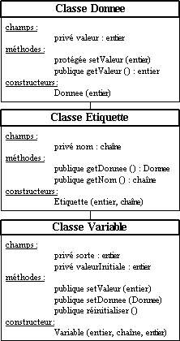
Afin de stocker diverses données comme des variables et des tableaux, nous avons besoin d’une classe « Donnee » permettant de stocker une valeur numérique. Cette valeur est en lecture seule. Cette classe est à la base d’autres classes permettant de stocker une étiquette (une donnée en lecture seule associée à un nom), une variable ou un registre (tous deux des données en lecture/écriture et associées à un nom).
La classe « Variable » sert à modéliser une variable ou un registre. Pour distinguer les deux utilisations, un champ « sorte » a été introduit, ainsi que deux variables de classe permettant de fixer la sorte (variable ou registre) d’un objet de la classe Variable lors de sa construction.
La construction d’une variable se fait à partir d’un nom, d’une valeur initiale et d’une sorte. La valeur transmise est stockée dans le champ « valeurInitiale » qui peut être recopié dans le champ « valeur » (qui stocke la valeur courante) par un appel à la méthode « reinitialiser ».

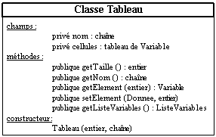
Les tableaux sont modélisés par une classe « Tableau » indépendante des précédentes en termes d’héritage. Voici le schémas descriptif de cette classe :
Un tableau est la donnée d’un nom et d’un nombre fixe de cellules. Chaque cellule étant modifiable indépendamment des autres, on utilise la classe « Variable » pour modéliser une cellule. Le nom d’une cellule est constitué du nom du tableau suivi du numéro de la cellule entre crochets.
La construction d’un tableau se fait à partir d’un nom et d’une taille (un nombre de cellules).
La classe « ListeVariables » mentionnée ci-dessus est utilisée afin de modéliser une liste contenant un nombre quelconque de variables. Il s’agit en fait d’une classe étendant la classe Vector auquel on ajoute un attribut « Nom » accessible en lecture seule et fixé lors de la construction.

2.2. Modélisation des données internes du processeur
Le processeur manipule 3 types de données internes que sont les registres, les flags et la pile. Les registres sont modélisés par la classe « Variable », décrite précédemment. Les flags, quant à eux, sont modélisés par une classe « Flag », illustrée sur la page suivante :
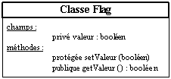
Une instance de la classe « Flag » permet de contenir un booléen ainsi que les deux accesseurs. Notez qu’il n’y a pas de constructeur particulier pour cette classe puisque le processeur est seul maître des valeurs des flags.

La pile est modélisée par une classe « Pile » étendant la classe « Stack » de Java. La pile ne contient que des instances de la classe « Donnee » : la valeur d’une variable (ou d’un registre) est placée dans la pile grâce à la méthode « getDonnee » de la classe « Variable ».

2.3. Modélisation de la mémoire
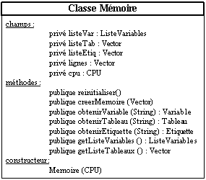
La mémoire est modélisée par une classe dont une instance est liée au processeur lors de sa construction (classe CPU décrite plus loin). Cette instance est également liée à un programme, stocké dans un vecteur de chaînes (« lignes ») et modélisé par la classe « Programme » décrite plus loin.
La mémoire contient une liste de variables, une liste de tableaux et une liste d’étiquettes. Ces trois éléments sont initialisés lors d’un appel à « creerMemoire ». Cette méthode effectue une lecture détaillée des lignes du programme et traduit les déclarations de variables, de tableaux et d’étiquettes en instances des 3 classes correspondantes. Chaque instance est rangée dans une des 3 listes respectives.
La mémoire peut être réinitialisée aux valeurs de départ spécifiées dans le fichier source du programme par un appel à la méthode « reinitialiser ». Cette fonctionnalité évite une recréation de la mémoire à partir des lignes du programme à chaque nouvelle exécution. Cette réinitialisation s’appuie sur la méthode « reinitialiser » de la classe « Donnee » ou de ses sous-classes.
Les trois méthodes « obtenirVariable », « obtenirTableau » et « obtenirEtiquette » servent pendant la traduction des lignes du programme en instructions exécutables, pour déterminer si une chaîne rencontrée est une variable, un registre, un tableau ou une étiquette valide.
Enfin, les deux accesseurs « getListeVariables » et « getListeTableaux » permettent à l’interface un accès direct en lecture/écriture aux variables et aux tableaux.

2.4. Modélisation des instructions et des paramètres
Lors de la lecture d’un fichier contenant un programme, chaque ligne est traduite en une instruction exécutable par le processeur. Celle-ci consiste en la donnée d’un code d’instruction pris dans une liste de valeurs prédéfinies, d’un numéro de ligne (qui fait office de numéro d’instruction) ainsi que d’un booléen permettant de savoir si un point d’arrêt (valable uniquement pendant l’exécution du programme) est placé sur cette instruction. Seules les véritables instructions ou les étiquettes peuvent être munies d’un point d’arrêt.
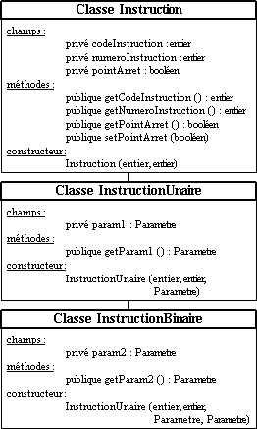
Les trois classes utilisées pour modéliser les différentes sortes d’instructions (sans paramètre, unaire, binaire) sont représentées ci-contre. Les instances de ces classes sont crées au fur et à mesure de la traduction d’un fichier source de programme et ce par la classe « Programme » décrite plus loin. Les instructions unaires et binaires ont besoin respectivement d’une (de deux) instance(s) d’une classe « Param » décrite plus bas. Cette classe abstraite est la classe de base de 4 sortes possibles de paramètres.
Afin de déterminer le code d’instruction d’une ligne du programme, une liste de variable de classe a été placée dans la classe « Instruction » (52 codes possibles listés en annexe).
Lors de l’exécution d’un programme, le processeur utilisera directement ces instructions et les exécutera séquentiellement.

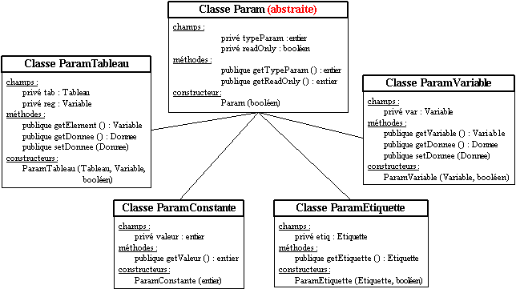
Les paramètres sont modélisés à l’aide de cinq classes, suivant leur sorte. Voici l’arbre de classes correspondant :
La classe abstraite « Param » définit la structure de base d’un paramètre générique, à savoir son type (choisi dans les classes descendantes parmi une liste de variables de classes) et son accès possible ou non en écriture.
Un paramètre peut être :
  - une constante :
Dans ce cas le paramètre est représenté par une instance de « ParamConstante ». La valeur est stockée dans le champ « valeur », accessible en lecture seule et fixée une fois pour toutes lors de la création de l’objet.
  - une variable (donc un registre ou une variable) :
Dans ce cas le paramètre est représenté par une instance de « ParamVariable ». La variable est référencée par le champ « var » et est accessible en lecture. La possibilité d’écriture dépend de la valeur fixée pour le champ « readOnly » lors de la création de l’objet.
  - un tableau (indexé par un registre) :
Dans ce cas le paramètre est représenté par une instance de « ParamTableau ». Le tableau est référencé par le champ « tab » et le registre qui l’indexe par le champ « reg ». La cellule est accessible en lecture via les méthodes « getDonnee » (la seule utilisable lorsque le paramètre est en lecture seule) et « getElement » (écriture possible car cette méthode retourne une instance de Variable). L’écriture se fait de manière indirecte en obtenant la cellule par « getElement » et en modifiant sa valeur par sa méthode « setDonnee ».
  - une étiquette :
Dans ce cas le paramètre est représenté par une instance de « ParamEtiquette ». L’étiquette est référencée par le champ « etiq ». Une étiquette est accessible en lecture seule. Le numéro de ligne de l’étiquette peut être obtenu grâce à la méthode « getEtiquette ».

2.5. Modélisation d’un programme
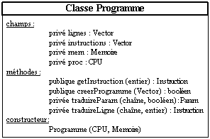
La classe « Programme » est responsable du stockage et de la traduction des instructions exécutables d’un programme.
A chaque chargement d’un nouveau programme, une instance de la classe « Memoire » est créée et construit la mémoire associée au programme à partir des lignes lues. Ensuite, une instance de la classe « Programme » est créée en passant en paramètre une référence au processeur et une référence à la mémoire précédemment créée. Une lecture détaillée des lignes du fichier source est alors effectuée afin d’en extraire les instructions s’appuyant sur les données de la mémoire.
La lecture se fait ligne par ligne lors d’un appel à « creerProgramme », et ce à partir du vecteur de chaînes transmis en paramètre. Ce vecteur est stocké dans le champ « lignes » pour permettre son affichage ultérieur dans l’interface. La lecture d’une ligne est déléguée à la méthode « traduireLigne », qui, grâce à la classe « StringTokenizer » de Java, découpe la ligne en mots (« tokens »). Suivant l’instruction détectée, il y aura éventuellement un ou deux appels à la méthode « traduireParam » afin de traduire les paramètres en instances d’une des sous-classes de « Param »
La méthode getInstruction, à laquelle on fournit un numéro de ligne, renvoie l’instruction traduite à partir de cette ligne du fichier source. Cette méthode est utilisée par le processeur afin d’obtenir les instructions à exécuter.

2.6. Modélisation du microprocesseur
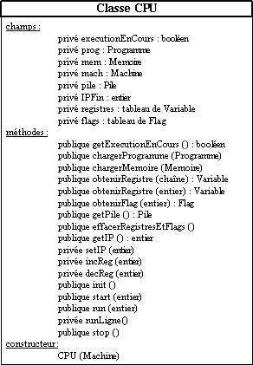
La classe CPU est le cœur de l’émulateur puisqu’elle permet l’exécution d’instructions à partir d’une instance de la classe « Programme » et de la classe « Memoire ». L’émulateur possède une unique instance de cette classe. Les registres y sont représentés par un tableau d’instances de la classe « Variable » et les flags par un tableau d’instances de la classe « Flag ». La pile est également stockée comme uns instance de la classe Pile. Un ensemble de méthodes est fourni afin d’accéder directement à chacun de ces éléments (« getPile », « obtenirRegistre » , « obtenirFlag ») Ainsi, cette classe est apte à manipuler tous les éléments du programme et va donc se charger de l’exécution de ce dernier.
La méthode « getIP » permet à l’émulateur de connaître le point d’exécution en cours, ce qui est utile lors d’une exécution en mode pas à pas ou lorsque celle-ci est suspendue suite à la rencontre d’un point d’arrêt.
L’exécution est contrôlée par les quatre méthodes « init », « start », « run » et « stop », qui permettent de lancer l’exécution selon plusieurs modes ( soit une exécution intégrale du programme, soit une exécution en pas à pas ou encore une exécution jusqu’à une ligne déterminée par l’utilisateur). Il est également possible de relancer un programme qui a été au préalable arrêté. Le champ « executionEnCours » est mis à vrai lorsqu’une exécution est lancée et passe à faux dès qu’elle est stoppée, mais reste à vrai si elle n’est que suspendue.
La méthode « init » réinitialise les contenus des registres, des flags, de la pile. De plus, la mémoire retrouve les valeurs qui lui avaient été affectées lors de sa création, c’est-à-dire les valeurs extraites du fichier source du programme au moment de la lecture initiale. Le champ « executionEnCours » est aussi réinitialisé à faux.
La méthode « start » lance une exécution du programme à partir de sa première ligne. Pour cela, elle réinitialise le processeur par appel à la méthode « init », fixe « exécutionEnCours » à vrai et appelle la méthode « run » qui lance l’exécution proprement dite. Le paramètre de cette méthode précise le mode d’exécution et est directement transmis à la méthode « run ».
La méthode « run » fonctionne suivant trois modes distincts :
- Le premier est l’exécution intégrale du programme. Dans ce cas, « run » exécute le programme instruction par instruction, par appel à la méthode « runLigne » qui est chargée d’exécuter une ligne. Les sauts et les appels de sous-programmes sont bien sûr respectés. Il n’y a suspension de l’exécution que pour les demandes d’entrées/sorties et les points d’arrêt.
- Le deuxième est l’exécution en mode pas à pas. Ici, la méthode « run » exécute une seule et unique instruction non neutre (i.e. une véritable instruction du langage). Les sauts et les appels sont aussi respectés. L’intérêt de ce mode est la possibilité pour l’utilisateur d’exécuter le programme ligne par ligne depuis l’interface, en vue de la recherche de bugs ou pour comprendre le fonctionnement des instructions et leur influence sur les registres, les données ou la pile.
- Le troisième, à mi-chemin entre les deux précédents, permet de lancer l’exécution jusqu’à une ligne précisée en paramètre.
La méthode « stop » interrompt brutalement l’exécution du programme, en fixant « executionEnCours » à faux. Ainsi, « run » ne peut plus être appelée et une exécution ne pourra être reprise que par l’intermédiaire de « start ».

3. Coordination du processeur, du programme et de la mémoire
Afin de coordonner le processeur avec la mémoire et un programme chargé, une classe « Machine » a été créée. Elle contient une instance de la classe « CPU » et crée une instance de la classe « Programme », ainsi qu’une instance de la classe « Memoire ».
Son rôle est double. Premièrement, elle assure la communication entre d’une part les classes « CPU », « Programme » et « Memoire » et d’autre part le reste de l’application. Cela permet de sélectionner les actions autorisées sur le processeur depuis le reste de l’application. Ainsi, une grande partie des méthodes de la classe « Machine » enveloppe celle de la classe « CPU » portant le même nom. Deuxièmement, cette classe s’occupe de la lecture du fichier contenant le programme à exécuter et de la création d’un vecteur de chaînes dont chaque élément est une ligne de ce fichier. Cette fonction est assurée par la méthode « chargerFichier ».
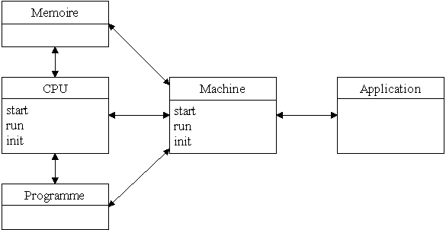
Le schéma suivant montre les relations entre les classes « CPU », « Memoire », « Programme », « Machine » et le reste de l’application utilisant l’émulateur : ce schéma indique clairement que toute communication entre d’une part le processeur, la mémoire et le programme, et d’autre part le reste de l’application passe par la machine.

IV. L’application Emul8086
L’utilisation de l’émulateur en mode texte n’étant pas la finalité du projet (cette utilisation est cependant envisageable), nous avons développé une application s’appuyant sur deux éléments que sont notre émulateur et une interface graphique. Le type d’application retenu est un débogueur en mode graphique, utilisant pleinement les possibilités de l’émulateur. Il est possible dans cette application de charger des programmes (un à la fois), de les exécuter et d’interagir avec la mémoire ainsi qu’avec le processeur pendant l’exécution.

1. Premier aperçu de l’interface graphique de l’application
Cette interface se compose de 7 fenêtres ayant chacune une fonction bien précise :
- une fenêtre principale proposant le menu des fonctions possibles telles que l’exécution d’un programme. Les six autres fenêtres ne sont utilisables qu’après le chargement d’un fichier ;
- une fenêtre permettant de visualiser le code du programme à exécuter, les lignes dotées d’un point d’arrêt et la prochaine instruction à exécuter ;
- une fenêtre permettant de visualiser les variables du programme et leurs valeurs. Il est possible de modifier la valeur d’une variable pendant l’exécution du programme ;
- une fenêtre permettant de visualiser les tableaux du programme et leur contenu (liste des cellules et de leurs valeurs respectives) ;
- une fenêtre permettant de visualiser les contenus des registres et des flags du processeur, également modifiables en cours d’exécution ;
- une fenêtre permettant de visualiser l’état de la pile au point actuel d’exécution ;
- une fenêtre gardant la trace des entrées/sorties effectuées par les instructions LIRE et ECRIRE.
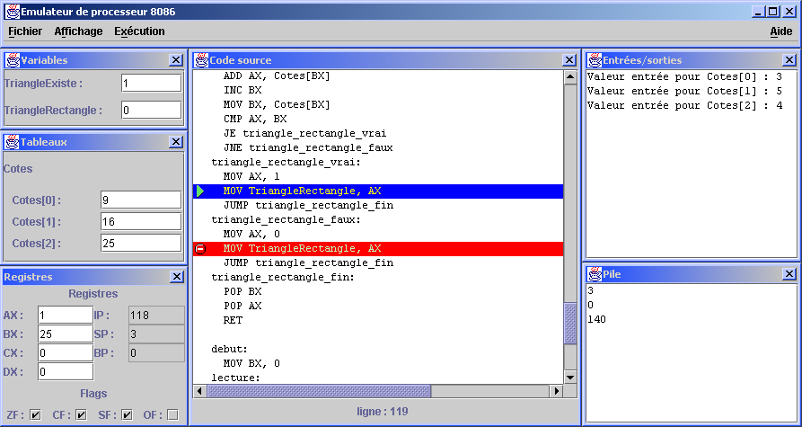
Pour illustrer ces propos, voici une capture d’écran montrant un programme en cours d’exécution :
Dans la capture d’écran de la page précédente, le surlignage en rouge dans la fenêtre de « Code Source » signale un point d’arrêt sur l’instruction présente sur cette ligne. Le surlignage en bleu, quant à lui, met en évidence la prochaine instruction qui sera exécutée.

2. Manuel de l’utilisateur
La fenêtre principale, seule visible au démarrage de l’application, comporte quatre menus : « Fichier », « Affichage », « Exécution » et « Aide ». Voici un montage qui donne une description rapide de l’action effectuée par chaque commande de menu.
Il est à noter que seul le menu « Fichier » est actif au lancement de l’application et qu’un programme doit être chargé pour activer les menus « Affichage » et « Exécution », dans le but d’éviter des incohérences telles que le déclenchement d’une exécution sans qu’un programme n’ait été chargé au préalable.
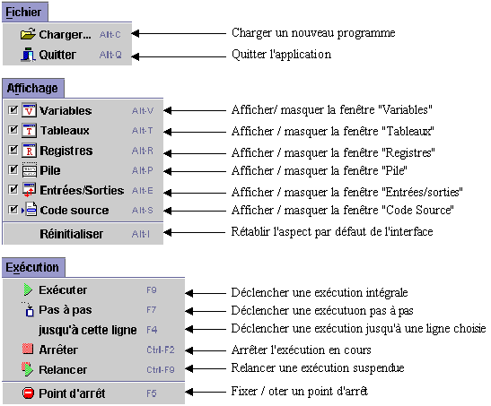

Pour charger un fichier, utilisez la commande « Charger… » du menu fichier. Une boîte de dialogue s’ouvre alors pour vous permettre d’en sélectionner un. Il n’y a aucune restriction sur les noms de fichiers, mais celui qui est choisi doit contenir le code source d’un programme, sans quoi une erreur de lecture se produira, si le fichier est mal formé du point vue syntaxique (instruction inconnue, nombre ou type de paramètre incorrect, absence des mots clés CODE ou DATA). La cohérence du code, ainsi que des données, ne sera vérifiée qu’au cours de l’exécution. Une fois le fichier chargé, son contenu apparaît dans la fenêtre de « Code Source » et les autres fenêtres s’ouvrent en vue de l’exécution du programme.
Il est possible d’exécuter un programme de diverses manières. La manière la plus simple consiste à lancer une exécution intégrale, par le raccourci clavier F9 depuis la fenêtre de « Code Source ». Ce mode n’est pas interactif, excepté pour les demandes d’entrées de données ou les points d’arrêt si le programme en contient.
Il existe deux manières de contrôler plus finement l’exécution du programme. La première permet son exécution non interactive jusqu’à une ligne du code choisie par l’utilisateur, et sa suspension lorsque cette ligne est atteinte. Pour ce faire, il suffit de se placer sur la ligne en question et d’appuyer sur la touche F4. Cette fonctionnalité permet de savoir si une instruction est ou non exécutée, ou de contrôler facilement l’exécution d’une boucle.
La seconde, appelée mode « pas à pas », permet l’exécution la plus détaillée, à savoir instruction par instruction. Pour l’utiliser, employez le raccourci clavier F7. A chaque appui sur cette touche, une seule et unique instruction est exécutée. Il s’agit du mode le plus pratique pour bien visualiser les modifications des registres, des flags, de la pile, des variables et des tableaux, suite à l’exécution de chaque ligne du programme. En outre, il permet de visualiser l’enchaînement des sauts et des appels de sous-programmes.
Les différents modes d’exécution peuvent être utilisés conjointement pour, par exemple détailler l’exécution d’une petite partie d’un programme.
Un autre moyen d’obtenir plus de détails sur l’exécution d’un programme est l’utilisation de points d’arrêt. Un point d’arrêt posé sur une instruction demande à ce que l’exécution soit temporairement suspendue à chaque fois cette instruction est atteinte. Pour fixer un point d’arrêt sur une ligne, opération qui n’est possible que sur une vraie instruction ou une étiquette, sélectionnez-la et utilisez le raccourci clavier F5. S’il est permis de poser un point d’arrêt sur cette ligne, elle sera surlignée en rouge. De la même manière, il est possible de supprimer un point d’arrêt existant, en le sélectionnant et en appuyant sur F5. A l’exécution, lorsqu’un point d’arrêt est rencontré, l’application rend la main à l’utilisateur, qui peut au choix poursuivre l’exécution par la touche F9 ou utiliser l’un des deux autres modes (exécution jusqu’à une ligne précise ou pas à pas).
A tout moment, il est possible d’interrompre l’exécution, grâce à l’utilisation de la commande « Arrêter » , accessible depuis le raccourci clavier Contrôle + F2. On peut également relancer l’exécution depuis le début du programme en utilisant la commande « Relancer », avec le raccourci Ctrl + F9.
Lorsque l’exécution est suspendue (et non pas terminée), c’est à dire lorsque la fenêtre fait apparaître un point d’exécution, les contenus des variables, des tableaux, des flags et des registres autorisés (AX, BX, CX et DX uniquement) sont modifiables à volonté. Pour cela, utilisez la zone d’édition correspondante à l’élément dont on veut modifier la valeur (qui doit impérativement être comprise entre 0 et 65535). Saisissez la nouvelle valeur, puis appuyez sur entrée pour confirmer la modification. Si la valeur saisie est erronée, un message d’erreur s’affiche et la modification n’est pas prise en compte. Notez qu’il est impossible depuis l’application de rajouter ou de supprimer une variable ou un tableau.
Pour ce qui est des flags, il suffit de cocher ou de décocher la case correspondante pour changer leur état (la case cochée signifie que le flag est à « vrai »).
Certains programmes peuvent faire intervenir des entrées/sorties, au moyen des instructions LIRE et ECRIRE. Le résultat d’une instruction ECRIRE est l’affichage d’un message dans la fenêtre d’ « Entrées/Sorties », comportant la valeur à afficher ainsi que sa provenance. L’instruction LIRE, quant à elle, provoque l’affichage d’une boîte de dialogue demandant d’entrer une valeur pour l’élément donné en paramètre de la dite instruction, dont un exemple est montré ci-contre.
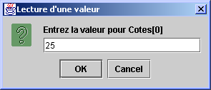
Une fois la valeur saisie, l’exécution continue et une trace de cette opération apparaît dans la fenêtre d’ « Entrées/Sortie ». Il est à noter, au risque de se répéter, que les valeurs à saisir doivent toujours être comprises entre 0 et 65535. Si tel n’est pas le cas, la demande de valeur de renouvelée jusqu’à l’obtention d’une valeur correcte. L’utilisateur peut aussi choisir d’annuler la saisie de la valeur. Dans ce cas, l’exécution est interrompue.

3. Fonctionnement interne de l’application
L’application se compose d’une classe principale, appelée « Emul8086 » qui gère à la fois la partie interface graphique et la partie émulateur. Le détail du fonctionnement de l’émulateur a déjà été abordé dans ce rapport. Nous allons donc nous limiter à décrire le fonctionnement de l’interface graphique, ainsi que la communication entre l’interface graphique et l’émulateur.
La classe « Machine », qui dans un premier temps était indépendante, a été adaptée de façon à permettre son pilotage par l’application. Au démarrage de celle-ci, une instance de la classe « Emul8086 » est créée. Dorénavant, le terme application désignera cette instance. Elle crée à son tour une instance de la classe « Machine » et met en place la connexion avec l’émulateur. De plus, l’interface graphique est initialisée.
L’interface graphique fonctionne à l’aide de sept classes, définissant chacune l’apparence et le fonctionnement d’une des fenêtres de l’interface (précédemment décrites). Voici, une table de correspondance entre le nom de la fenêtre et le nom de la classe qui lui est associée :
Nom de la fenêtre | Nom de la classe
Principale | TFenPrinc
Variables | TFenEditeurVar
Tableaux | TFenEditeurTab
Registres et Flags | TFenEditeurReg
Code Source | TFenCodeSource
Pile | TFenEditeurPile
Entrées/ Sorties | TFenEntreeSortie
Lors du chargement d’un fichier, depuis le menu de la fenêtre principale, l’application reçoit l’ordre de charger le fichier indiqué par l’utilisateur. Ce chargement s’effectue en trois étapes. La première consiste à vider l’interface, au cas où un autre programme aurait été chargé précédemment. La deuxième transfère cette requête à l’émulateur (i.e. à l’instance de la classe « Machine »). La troisième met à jour l’interface à partir des données traduites et mises à disposition par l’émulateur. Cette remise à jour de l’interface comprend, entre autre, l’établissement d’une liaison entre d’une part les différentes fenêtres de l’interface et d’autre part les données rendues disponibles par l’émulateur.
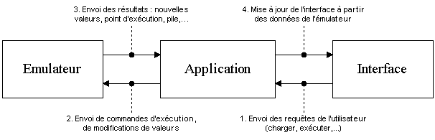
Les diverses commandes d’exécution disponibles depuis l’interface graphique sont transmises à l’application par la fenêtre principale ou la fenêtre de Code Source (via les raccourcis clavier mentionnés précédemment). L’application transmet, à son tour, ces commandes à l’émulateur, qui effectue leur traitement et retourne les résultats. Ces derniers sont alors récupérés par l’application, qui met à jour l’interface graphique en réponse aux changements de données fournis par l’émulateur, à savoir les valeurs des variables, des registres, des flags, de la pile, du point d’exécution et des cellules des tableaux. Grâce à ce système, il y a indépendance de l’interface graphique vis à vis de l’émulateur et toute communication entre ces deux sous-ensembles de l’application passe obligatoirement par cette dernière. Il y a donc un échange permanent d’information entre l’émulateur et l’interface, comme indiqué sur le schéma suivant :
L’utilisateur peut également interagir avec l’émulateur, en modifiant des variables, des registres, des flags et en basculant des points d’arrêt.
Lorsque l’utilisateur valide une modification de la valeur d’une donnée depuis l’interface, cette demande est prise en compte directement dans l’instance de la classe « Variable » conservant la valeur de cette donnée. Si la valeur saisie est incorrecte, la valeur initiale est rétablie dans la zone d’édition de la donnée. Pour les flags, la modification est prise en compte directement par l’instance correspondante de la classe « Flag ».
Le fait de basculer un point d’arrêt depuis la fenêtre de code source transmet la requête à l’application, qui la transmet à son tour à l’émulateur. Ce dernier accepte le point d’arrêt si la ligne sur laquelle il doit être placé contient une instruction ou une étiquette. L’émulateur refuse de placer un point d’arrêt sur toute autre ligne du fichier source.
Lors de l’exécution d’une instruction d’entrée (« LIRE ») ou de sortie (« ECRIRE »), il y a également un va-et-vient entre l’interface graphique et l’émulateur.
- Lors d’une lecture, l’émulateur demande la saisie d’une valeur à l’application. Celle-ci transmet la demande à la fenêtre gérant les entrées/sorties, qui ouvre une boite de dialogue qui spécifie l’élément pour lequel on désire une valeur et qui invite l’utilisateur à entrer celle-ci. Le fait d’annuler cette saisie stoppe l’exécution. Si la saisie est validée, le résultat est retourné à l’application qui le transmet à son tour à l’émulateur. Celui-ci peut alors poursuivre l’exécution après avoir mémorisé cette nouvelle valeur.
- Lors d’une écriture, l’émulateur transmet l’ordre de sortie à l’application qui transmet cet ordre à la fenêtre gérant les entrées/sorties. Cette dernière effectue simplement un affichage du nom de l’élément à afficher ainsi que de sa valeur.

V. Conclusion
L’apprentissage de la programmation en assembleur étant une tâche ardue pour un programmeur, nous avons tenté, au travers de cette application, de la lui faciliter. Son interface conviviale, mettant l’accent sur les bases en laissant les détails trop techniques de coté, a pour ambition d’aider le débutant à mieux appréhender le fonctionnement de l’assembleur.
Du fait de l’interactivité existante pendant l’exécution d’un programme, il est particulièrement aisé de comprendre les effets de chaque instruction non seulement sur l’ordre d’exécution de celles-ci, mais aussi sur les données manipulées (mémoire, pile, registres et flags).
En ce qui nous concerne, ce projet a été l’occasion de développer une véritable application écrite en Java, et ce en utilisant ses capacités en terme de gestion d’interfaces graphiques. Le fait de programmer dans un langage objets nous a permis d’apprendre à modéliser entièrement un problème à l’aide d’une hiérarchie de classes. D’autre part, le fait que le stage soit en rapport étroit avec la programmation en assembleur et le fonctionnement d’un microprocesseur nous a apporté une meilleure maîtrise de ces deux notions.

Bibliographie
- James W.COFFRON, « 8086/8088 – fonctionnement et programmation », éd. Micro Passion Collection, 1983.
- Steven GUTZ, « Up to speed with Swing user interfaces with Java foundation classes », éd. Manning, 1998.
- Mark C.CHAN, Steven W.GRIFFITH, Anthony F.IASI, « 1001 Java Programmer’s Tips », éd. Jamsa Press, 1997.
- Sun, Java 2 Software Development Kit SE v1.3 :
http://java.sun.com/j2se/1.3/docs/index.html.
- Sun, The Java Tutorial :
http://java.sun.com/docs/books/tutorial/index.html.

Annexe A : Liste des codes d’opérations
Cette liste est extraite du fichier « Instruction.java » et reprend simplement les déclarations de variables de classe.
public static final int OPER_NOP = 0;
public static final int OPER_PUSH_REG = 1;
public static final int OPER_POP_REG = 2;
public static final int OPER_MOV_REG_REG = 3;
public static final int OPER_MOV_REG_VAR = 4;
public static final int OPER_MOV_VAR_REG = 5;
public static final int OPER_MOV_REG_CST = 6;
public static final int OPER_MOV_REG_TAB = 7;
public static final int OPER_MOV_TAB_REG = 8;
public static final int OPER_CALL_ETIQ = 9;
public static final int OPER_RET = 10;
public static final int OPER_ADD_REG_CST = 11;
public static final int OPER_ADD_REG_REG = 12;
public static final int OPER_ADD_REG_VAR = 13;
public static final int OPER_ADD_REG_TAB = 14;
public static final int OPER_SUB_REG_CST = 15;
public static final int OPER_SUB_REG_REG = 16;
public static final int OPER_SUB_REG_VAR = 17;
public static final int OPER_SUB_REG_TAB = 18;
public static final int OPER_MUL_CST = 19;
public static final int OPER_MUL_REG = 20;
public static final int OPER_MUL_VAR = 21;
public static final int OPER_MUL_TAB = 22;
public static final int OPER_DIV_CST = 23;
public static final int OPER_DIV_REG = 24;
public static final int OPER_DIV_VAR = 25;
public static final int OPER_DIV_TAB = 26;
public static final int OPER_CMP_REG_CST = 27;
public static final int OPER_CMP_REG_REG = 28;
public static final int OPER_CMP_REG_VAR = 29;
public static final int OPER_CMP_REG_TAB = 30;
public static final int OPER_JUMP_ETIQ = 31;
public static final int OPER_JG_ETIQ = 32;
public static final int OPER_JGE_ETIQ = 33;
public static final int OPER_JE_ETIQ = 34;
public static final int OPER_JNE_ETIQ = 35;
public static final int OPER_JL_ETIQ = 36;
public static final int OPER_JLE_ETIQ = 37;
public static final int OPER_INC_REG = 38;
public static final int OPER_DEC_REG = 39;
public static final int OPER_NOT_REG = 40;
public static final int OPER_AND_REG_REG = 41;
public static final int OPER_OR_REG_REG = 42;
public static final int OPER_XCHG_REG_REG = 43;
public static final int OPER_LIRE_REG = 44;
public static final int OPER_LIRE_VAR = 45;
public static final int OPER_LIRE_TAB = 46;
public static final int OPER_ECRIRE_CST = 47;
public static final int OPER_ECRIRE_REG = 48;
public static final int OPER_ECRIRE_VAR = 49;
public static final int OPER_ECRIRE_TAB = 50;
public static final int OPER_ETIQ = 51;

Table des matières
I. Présentation du sujet 1
II. Rappels sur le microprocesseur Intel 8086 2
III. Modélisation de l’émulateur 4
1. Caractéristiques générales 4
2. Modélisation en classes 6
2.1. Modélisation des données générales 7
2.2. Modélisation des données internes du processeur 8
2.3. Modélisation de la mémoire 8
2.4. Modélisation des instructions et des paramètres 8
2.5. Modélisation d’un programme 10
2.6. Modélisation du microprocesseur 11
3. Coordination du processeur, du programme et de la mémoire 12
IV. L’application Emul8086 13
1. Premier aperçu de l’interface graphique de l’application 13
2. Manuel de l’utilisateur 14
3. Fonctionnement interne de l’application 16
V. Conclusion 18
Bibliographie 19
Annexe A : Liste des codes d’opérations 20

Laboratoire d’Etudes et de Recherche en Informatique d’Angers

LERIA

Emulation graphique
du fonctionnement
d’un microprocesseur 8086

Frédéric BEAULIEU
Yan LE CAM

Responsable du projet : Mr. Jean-Michel RICHER
2000-2001

Université d’Angers
Département Informatique

